MỤC LỤC
PHẦN A: ĐẶT VẤN ĐỀ 3
I. Lí do chọn đề tài 3
II. Mục đích nghiên cứu 4
III. Đối tượng, phạm vi nghiên cứu 4
IV. Phương pháp nghiên cứu 4
PHẦN B: GIẢI QUYẾT VẤN ĐỀ 5
I. Cơ sở lý luận 5
II. Thực trạng vấn đề 5
1. Thuận lợi 5
2. Khó khăn 6
III. Các biện pháp tiến hành 7
1.Biện pháp 1: Tạo video tình huống cho hoạt động mở đầu bằng AI. 7
2. Biện pháp 2: Tạo bài hát có nội dung bài học bằng AI. 11
3. Biện pháp 3: Xây dựng video mô phỏng tình huống trong bài tập bằng AI. 14
4. Biện pháp 4: Sáng tạo MC ảo trong giờ dạy. 16
IV. Hiệu quả sáng kiến 19
PHẦN C - KẾT LUẬN VÀ KHUYẾN NGHỊ 25
I. Kết luận 25
II. Khuyến nghị. 26

DANH MỤC CÁC TỪ VIẾT TẮT
STT | TỪ VIẾT TẮT | NGHĨA CỦA TỪ
1 | AI | Trí tuệ nhân tạo
2 | SGK | Sách giáo khoa
3 | THCS | Trung học cơ sở
4 | MC | Người dẫn
5 | GV | Giáo viên
6 | HS | Học sinh

PHẦN A: ĐẶT VẤN ĐỀ

I. Lí do chọn đề tài
Một nhà văn Mỹ đã nói rằng:
“Người thầy trung bình chỉ biết nói
Người thầy giỏi biết giải thích
Người thầy xuất chúng biết minh họa
Người thầy vĩ đại biết cách truyền cảm hứng”
Đúng vậy, trong nền giáo dục hiện đại, yêu cầu đổi mới phương pháp giảng dạy ngày càng trở nên cấp thiết. Giáo viên không chỉ dừng lại ở việc truyền đạt kiến thức mà còn cần phải đổi mới phương pháp giảng dạy nhằm truyền cảm hứng yêu thích môn học, tích cực hoá các hoạt động của học sinh, lấy người học làm trung tâm, tập trung vào phát triển năng lực của người học, từ đó, hình thành ở học sinh khả năng tự học, tư duy tích cực, độc lập và sáng tạo.
Cùng với đó, trong kỷ nguyên công nghệ 4.0, trí tuệ nhân tạo (AI) đang ngày càng khẳng định vai trò quan trọng trong cuộc sống con người. Sự phát triển mạnh mẽ của AI mang đến những bước tiến vượt bậc trong nhiều lĩnh vực, đã và đang tạo ra sự thay đổi mạnh mẽ trong xã hội và cuộc sống của chúng ta. Và trong lĩnh vực giáo dục, các công cụ, kỹ thuật giảng dạy mới như trí tuệ nhân tạo (AI) mở ra cơ hội để giáo viên có thể cải thiện chất lượng bài giảng và nâng cao hiệu quả học tập của học sinh.
Không chỉ vậy, theo quyết định số 127/QĐ-TTg ngày 26/1/2021 của Thủ tướng Chính phủ đã giao Bộ Giáo dục và đào tạo chủ trì phối hợp với các bộ có liên quan thực hiện các nhiệm vụ về Trí tuệ nhân tạo đến năm 2030. Và một trong những nhiệm vụ trọng tâm then chốt chính là thúc đẩy phát triển và triển khai các ứng dụng trí tuệ nhân tạo trong lĩnh vực giáo dục.
Vì những lẽ đó, tôi nhận thức được rằng việc ứng dụng trí tuệ nhân tạo AI vào giảng dạy môn Toán là điều tất yếu và sẽ mang lại những kết quả tích cực, sáng tạo và tiết kiệm nhiều thời gian cho giáo viên. Nhưng làm thế nào để ứng dụng trí tuệ nhân tạo hiệu quả trong soạn bài và dạy học môn toán, đưa chất lượng dạy và học ngày càng được nâng cao là vấn đề mà bất cứ người giáo viên nào cũng quan tâm.
Chính vì những lý do trên, tôi luôn trăn trở tìm tòi, nghiên cứu tài liệu và tìm hiểu trên internet cũng như học hỏi từ đồng nghiệp để ứng dụng trí tuệ nhân tạo vào giảng dạy. Bằng sự đam mê, mạnh dạn đổi mới và kinh nghiệm giảng dạy của mình, việc ứng dụng AI vào dạy học của tôi đã mang lại nhiều kết quả khả quan. Vì vậy, tôi mạnh dạn tiến hành nghiên cứu đề tài “Ứng dụng trí tuệ nhân tạo AI trong giảng dạy môn Toán lớp 6 tại trường THCS Thạch Bàn” với mục tiêu hoàn thiện bản thân mình cũng như tạo nguồn tài liệu để các đồng nghiệp tham khảo, tạo ra những bài giảng hay và gây hứng thú hơn cho học sinh. Hy vọng rằng sáng kiến kinh nghiệm này sẽ góp phần tạo nên những giờ học thú vị và bổ ích cho các em học sinh.

II. Mục đích nghiên cứu
Nghiên cứu vai trò, cách sử dụng của các công cụ AI trong dạy học định hướng phát triển phẩm chất và năng lực của học sinh đáp ứng yêu cầu về chất lượng nguồn lao động trong công cuộc cách mạng công nghệ 4.0.

III. Đối tượng, phạm vi nghiên cứu
Học sinh lớp 6A7, 6A8 năm học 2023 – 2024, trường Trung học cơ sở Thạch Bàn – Long Biên – Hà Nội.

IV. Phương pháp nghiên cứu
Trong đề tài này tôi đã vận dụng các phương pháp nghiên cứu khoa học như: nghiên cứu internet, phân tích lý thuyết, điều tra cơ bản, thực nghiệm, tổng kết kinh nghiệm sư phạm và sử dụng một số phương pháp thống kê toán học trong việc phân tích kết quả thực nghiệm sư phạm v.v…
Trên cơ sở đó tôi đã xây dựng các tiết học có ứng dụng trí tuệ nhân tạo AI để tạo ra sự sáng tạo, hiệu quả và hứng thú với HS.

PHẦN B: GIẢI QUYẾT VẤN ĐỀ

I. Cơ sở lý luận
Cuộc cách mạng công nghệ 4.0 đã và đang tác động mạnh mẽ đến mọi lĩnh vực của đời sống – xã hội. Ngành Giáo dục cũng không nằm ngoài sự ảnh hưởng của cuộc cách mạng này. Trong thời đại mới đòi hỏi nguồn nhân lực phải có sự phát triển toàn diện, khả năng chiếm lĩnh tri thức một cách độc lập, sáng tạo. Giáo dục và Đào tạo chính là khâu đột phá tạo ra nguồn nhân lực mới đáp ứng cho thời đại hiện nay.
Trước đòi hỏi đó, nền giáo dục nước ta đã và đang có những bước chuyển mình mạnh mẽ đó là sự đổi mới về phương pháp giảng dạy, hình thức tổ chức dạy học để áp dụng cho chương trình giáo dục phổ thông mới hiện nay. Khi đó vai trò của người thầy không còn là người truyền thụ kiến thức, mà là người gợi mở con đường cho học sinh (HS) tự tiếp thu và sáng tạo với kiến thức. Một trong những nhiệm vụ quan trọng của mỗi giáo viên trong giai đoạn hiện nay là phải đổi mới trong giảng dạy chuyển từ phương pháp dạy học truyền thụ tri thức thụ động, thầy đọc trò ghi sang phương pháp mới giúp người học chủ động trong quá trình tiếp cận tri thức, từng bước phát triển năng lực tư duy, năng lực giải quyết vấn đề, khả năng quan sát, suy luận, phỏng đoán, tìm tòi, đồng thời rèn tính cẩn thận, chính xác, khả năng vận dụng các kiến thức đã học vào trong thực tiễn. Với sự hỗ trợ đắc lực từ trí tuệ nhân tạo AI sẽ giúp giáo viên sáng tạo và giải quyết nhanh hơn, hiệu quả hơn các nhiệm vụ trên.
Sau đó, qua các trang mạng hướng dẫn sử dụng AI, sách “ Hướng dẫn giáo viên sử dụng các công cụ AI trong hoạt động dạy học”, qua trao đổi kinh nghiệm với đồng nghiệp,… tôi đã tìm ra câu trả lời cho những trăn trở của mình nên mạnh dạn áp dụng vào dạy học trong thời gian vừa qua và đã mang lại những tín hiệu đáng mừng. Tôi mạnh dạn trình bày những sáng kiến cũng như kinh nghiệm của bản thân và mong muốn cùng với các đồng nghiệp tạo ra những tiết học lí thú, truyền cảm hứng cho học sinh qua việc “Ứng dụng trí tuệ nhân tạo AI trong giảng dạy môn Toán lớp 6 tại trường THCS Thạch Bàn”.

II. Thực trạng vấn đề

1. Thuận lợi
Phòng Giáo dục và Đào tạo quận Long Biên luôn quan tâm, chỉ đạo sát sao, tạo điều kiện để thầy và trò nhà trường hoàn thành nhiệm vụ. Đảng ủy chính quyền, nhân dân địa phương chăm lo xây dựng cơ sở vật chất và các điều kiện tốt nhất cho con em mình học tập.
Nhà trường và tổ chuyên môn luôn quan tâm, giúp đỡ, tạo mọi điều kiện thuận lợi cho giáo viên trong công tác giảng dạy và các hoạt động tự học, tự bồi dưỡng nhằm nâng cao nghiệp vụ chuyên môn. Nhà trường đặc biệt chú trọng đến công tác tăng cường đẩy mạnh ứng dụng công nghệ thông tin trong dạy học và quản lý giáo dục.
Đội ngũ cán bộ, giáo viên có trình độ chuyên môn nghiệp vụ vững vàng, nhiệt tình công tác. Cơ sở vật chất, trang thiết bị bước đầu đáp ứng đủ cho điều kiện dạy và học.
Đa số cha mẹ học sinh luôn quan tâm, sát sao và đồng hành cùng nhà trường trong mọi hoạt động
Bản thân là một giáo viên trẻ nhiệt tình với công việc, có kiến thức, ham học hỏi, thường xuyên trau dồi kiến thức từ bạn bè đồng nghiệp, tham khảo tài liệu tự bồi dưỡng để nâng cao trình độ cho bản thân, có kỹ năng sử dụng máy tính.
Trong thời đại công nghệ số, việc giáo viên và các em học sinh có khả năng tiếp cận với trí tuệ nhân tạo tương đối dễ dàng nhờ hệ thống kết nối toàn cầu.

2. Khó khăn
* Đối với giáo viên:
Một số giáo viên đã đổi mới phương pháp dạy học nhưng hiệu quả chưa cao. Vì vậy, giờ học còn cứng nhắc, chưa thu hút được hứng thú học tập của học sinh.
Trình độ Tin học của 1 số giáo viên còn nhiều hạn chế nên việc ứng dụng trí tuệ nhân tạo vào việc soạn bài giảng Toán chưa mang lại hiệu quả cao. Một số giáo viên còn ngại tiếp cận tìm hiểu những phần mềm những công nghệ mới để áp dụng trong công việc.
* Đối với học sinh
Nhiều em học sinh vẫn còn tiếp thu kiến thức một cách thụ động, ham chơi, chưa chịu suy nghĩ, lười nghiên cứu, tìm tòi, sáng tạo. Phương pháp học chưa phù hợp nên kết quả học tập chưa cao.
Mặt khác, khả năng tiếp nhận của mỗi học sinh là khác nhau. Một số em có thể hiểu rõ qua đọc, viết, hoặc thực hành, cũng có học sinh khó tập trung, khó hình dung và hiểu được vấn đề, cần có những video tình huống trực quan, gần gũi, dễ hiểu hơn.
Từ các phân tích trên cho thấy việc đổi mới phương pháp dạy học và đặc biệt là tăng cường công nghệ thông tin, nhất là trí tuệ nhân tạo vào dạy và học là điều thực sự cấp thiết.

III. Các biện pháp tiến hành

1.Biện pháp 1: Tạo video tình huống cho hoạt động mở đầu bằng AI.

1.1. Vai trò của hoạt động mở đầu
- Tạo hứng thú học tập: Hoạt động mở đầu giúp học sinh tiếp cận chủ đề mới với tâm thế thoải mái, gây hứng thú và thúc đẩy tinh thần học tập tích cực.
- Kết nối với kiến thức nền tảng: Thông qua hoạt động mở đầu, giáo viên có thể gợi lại kiến thức cũ và giới thiệu bài học mới một cách tự nhiên, giúp học sinh có nền tảng vững chắc trước khi vào nội dung chính.
- Phát triển kỹ năng tư duy: Các tình huống mở đầu, đặc biệt là những tình huống liên quan đến thực tế hoặc giải quyết vấn đề, khuyến khích học sinh tư duy phản biện, tìm hiểu và khám phá.

1.2. Khó khăn của giáo viên khi chuẩn bị cho hoạt động mở đầu
- Thiếu công cụ và tài nguyên phù hợp: Để tạo ra một hoạt động mở đầu hiệu quả, giáo viên cần tài liệu, hình ảnh, video hoặc tình huống thực tế. Việc tìm kiếm hoặc tự thiết kế tài liệu có thể tốn nhiều thời gian.
- Khó khăn trong sáng tạo nội dung hấp dẫn: Các hoạt động mở đầu cần lôi cuốn và phù hợp với tâm lý lứa tuổi, nhưng nhiều giáo viên gặp khó khăn khi sáng tạo nội dung sao cho mới mẻ và thu hút.
- Hạn chế về kỹ năng công nghệ: Không phải giáo viên nào cũng quen thuộc với các công cụ thiết kế hoặc tạo video, dẫn đến khó khăn trong việc tự tạo nội dung mở đầu chất lượng cao.
- Thời gian chuẩn bị giới hạn: Với khối lượng công việc lớn, giáo viên thường không có đủ thời gian để chuẩn bị kỹ lưỡng cho từng hoạt động khởi động trong mỗi tiết học.

1.3. Sự hữu ích của AI trong việc tạo video tình huống mở đầu
- Tối ưu hóa thời gian và công sức: Công nghệ AI hỗ trợ giáo viên tạo video khởi động một cách nhanh chóng bằng cách cung cấp mẫu, tự động hóa phần lớn quá trình sản xuất nội dung, và chỉnh sửa nhanh gọn.
- Cải thiện khả năng truyền đạt qua hình ảnh và âm thanh: Video tạo bằng AI thường sinh động và trực quan, dễ thu hút sự chú ý của học sinh, đặc biệt là các chủ đề Toán học trừu tượng có thể được minh họa sinh động hơn.
- Thúc đẩy sự hứng thú và tương tác của học sinh: Các tình huống được dựng bằng AI có thể thêm yếu tố hoạt hình, thực tế ảo, hoặc các hiệu ứng lôi cuốn, giúp tăng sự tương tác và hứng thú của học sinh trong phần mở đầu bài học.
1.4. Các bước tiến hành và ví dụ minh họa
Bước 1: Tạo kịch bản cho tình huống mở đầu.
Bước 2: Sử dụng phần mềm Leonardo AI để tạo hình ảnh cho từng cảnh theo kịch bản.
Bước 3: Sử dụng phần mềm Haiper hoặc Runway để chuyển ảnh thành video.
Bước 4: Sử dụng phần mềm Vbee hoặc Voicemaker hoặc Adobe Express để tạo âm thanh.
Bước 5: Sử dụng phần mềm Capcut hoặc Canva để tạo video hoàn chỉnh.
Ví dụ 1: Dựa vào tình huống mở đầu của Bài 9: Dấu hiệu chia hết cho 3 và 9 . (Toán 6 Tập 1, Cánh Diều – trang 38), tôi đã tạo thành một video nội dung tương tự.
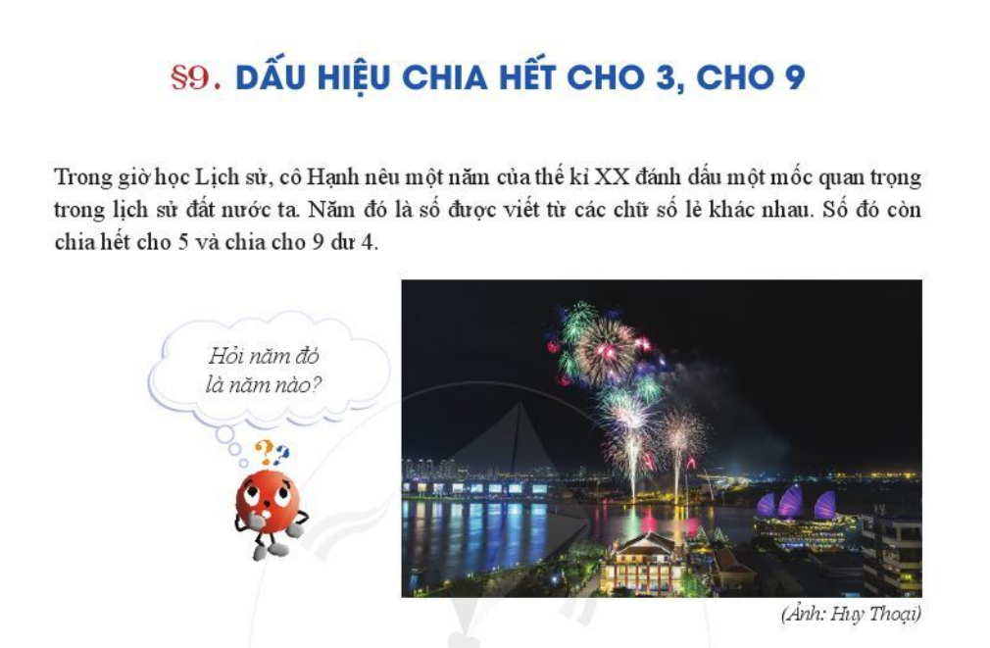
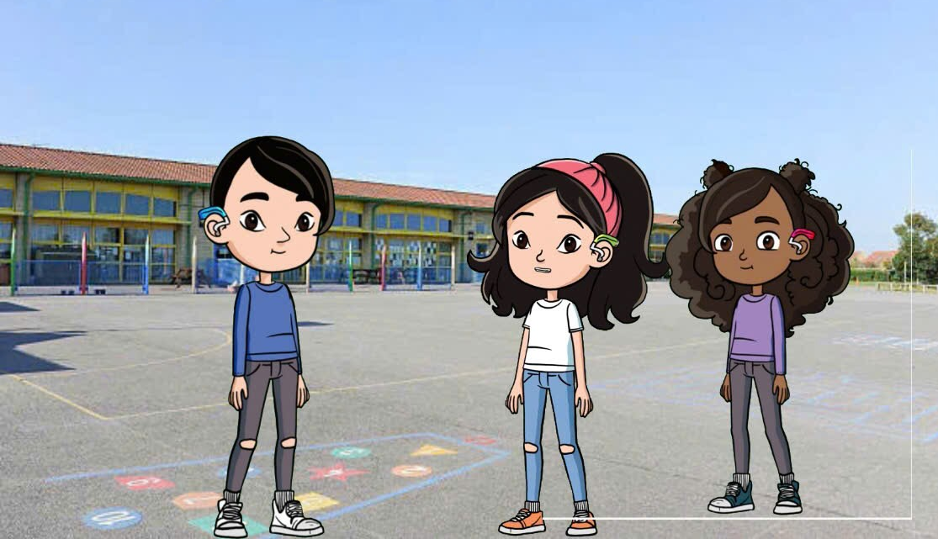
Đố các bạn biêt đây là năm nào? Biết đó là một năm của thế kỉ XX, được viết từ các chữ số lẻ khác nhau, chia hết cho 5 nhưng chia cho 9 thì dư 4?

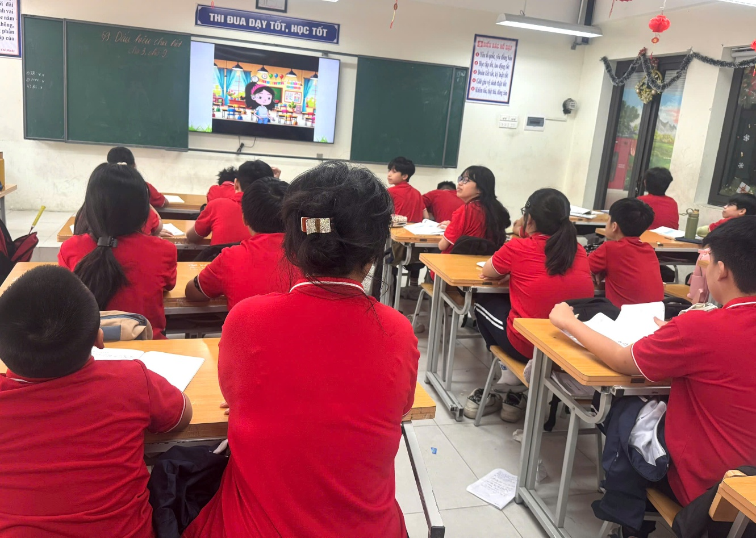

Ví dụ 2: Khi dạy Bài 10: Số nguyên tố, hợp số ( Toán 6, tập 1 – Cánh Diều – trang 41), tôi đã sử dụng hình ảnh nhà toán học Ơ – ra – tô – xten để tạo ra một video tình huống mở đầu nhờ AI. Học sinh sẽ rất bất ngờ và hứng thú khi được thấy chính nhà toán học nói về những phát minh của mình.
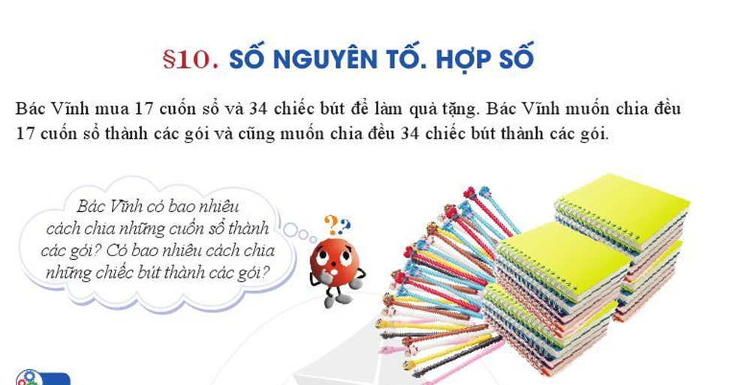

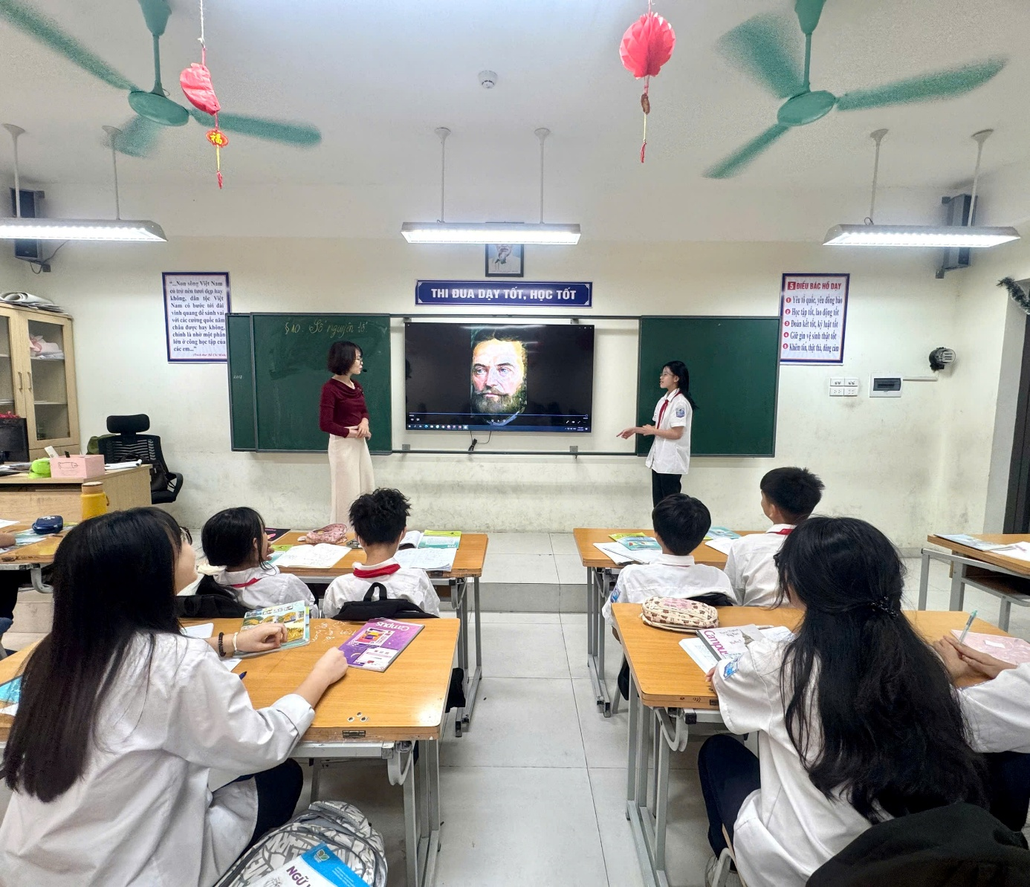

2. Biện pháp 2: Tạo bài hát có nội dung bài học bằng AI.
2.1. Vai trò của việc ghi nhớ kiến thức bài mới
- Là cơ sở cho quá trình tiếp thu kiến thức: Việc ghi nhớ kiến thức nền là bước đầu quan trọng trong việc học, giúp học sinh xây dựng nền tảng vững chắc và dễ dàng tiếp thu kiến thức mới.
- Giúp hình thành kỹ năng tự học và tự hệ thống hóa kiến thức: Khi học sinh có thể ghi nhớ kiến thức mới một cách hiệu quả, các em sẽ dần hình thành thói quen tự học và có khả năng hệ thống hóa thông tin, phát triển tư duy logic và phản xạ ghi nhớ dài hạn.
- Tạo sự tự tin trong học tập: Khi nắm vững kiến thức mới, học sinh cảm thấy tự tin hơn, không còn áp lực về việc học và sẵn sàng tham gia vào các hoạt động học tập đa dạng như thảo luận, thực hành, và làm bài tập nhóm.
2.2. Khó khăn của thầy và trò trong việc ghi nhớ kiến thức
- Hạn chế về phương pháp sáng tạo trong ghi nhớ: Nhiều học sinh gặp khó khăn trong việc ghi nhớ do bài học không đủ thú vị hoặc phương pháp ghi nhớ không hiệu quả. Đặc biệt, các nội dung học thuật thường khô khan và khó hấp dẫn.
- Học sinh dễ bị hấp dẫn bởi âm nhạc và bài hát hơn là nội dung học thuần túy: Trong khi học sinh rất yêu thích bài hát, lại có xu hướng ghi nhớ lời bài hát nhanh chóng, nhiều giáo viên gặp thách thức khi phải cạnh tranh sự tập trung của các em với âm nhạc.
- Giáo viên thường không có thời gian và kỹ năng sáng tác nhạc: Việc tự viết nhạc hoặc tạo ra bài hát để hỗ trợ ghi nhớ đòi hỏi giáo viên phải có kỹ năng sáng tạo và kỹ thuật âm nhạc, điều mà nhiều giáo viên không được đào tạo bài bản hoặc không có đủ thời gian để tự thực hiện.
2.3. AI đã phát huy tác dụng như thế nào trong việc hỗ trợ học sinh ghi nhớ kiến thức?
- AI tạo nhạc và lời bài hát dễ dàng dựa trên nội dung bài học: Các công cụ AI hiện nay có thể tự động hóa quá trình tạo ra giai điệu và lời bài hát dựa trên từ khóa hoặc chủ đề bài học mà giáo viên cung cấp, giúp biến kiến thức thành bài hát một cách nhanh chóng. Với sự hỗ trợ của AI, giáo viên có thể tạo ra những bài hát ngắn gọn, dễ nhớ, phù hợp với tâm lý và sở thích của học sinh. Những bài hát này giúp học sinh vừa học vừa giải trí, từ đó ghi nhớ kiến thức mới một cách tự nhiên.
- Tối ưu hóa thời gian chuẩn bị của giáo viên: Công nghệ AI giảm bớt gánh nặng cho giáo viên trong việc tự sáng tác. Với vài thao tác đơn giản, giáo viên có thể tạo ra bài hát chuyên nghiệp, có giai điệu bắt tai, và tập trung vào nội dung cần học. Việc sử dụng bài hát AI tạo ra giúp học sinh hứng thú và tích cực tham gia vào tiết học, tạo ra môi trường học tập sôi động, hấp dẫn. Học sinh sẽ có xu hướng chủ động tham gia học tập, thực hành, và củng cố kiến thức một cách hiệu quả hơn.
2.4. Các bước tiến hành và ví dụ minh họa
Bước 1: Tạo lời bát hát, thường dựa vào Chat GPT.
Bước 2: Sử dụng phần mềm Suno để tạo bài hát (nhạc).
Bước 3: Xác định hình ảnh minh họa cho bài hát.
Bước 4: Sử dụng phần mềm Leonardo AI để tạo hình ảnh cho từng cảnh theo kịch bản.
Sử dụng phần mềm Haiper hoặc Runway để chuyển ảnh thành video.
Sử dụng phần mềm Vbee hoặc Voicemaker hoặc Adobe Express để tạo âm thanh.
Bước 5: Sử dụng phần mềm Capcut hoặc Canva để tạo video hoàn chỉnh.
Ví dụ 1: Sau khi học xong về hình vuông trong Bài 1: Tam giác đều. Hình vuông. Lục giác đều ( Toán 6 Tập 1, Cánh Diều – trang 93), với mục tiêu giúp HS nhớ các đặc điểm của hình vuông:
“Trong hình vuông
- Bốn cạnh bằng nhau
- Hai cạnh đối song song và bằng nhau
- Bốn góc bằng nhau và bằng 90°.
- Hai đường chéo bằng nhau.”,
Tôi đã dùng AI để tạo ra một video bài hát gồm lời, nhạc và hình minh hoạ. Video đều có phụ đề nhằm nhấn mạnh các tính chất đó.
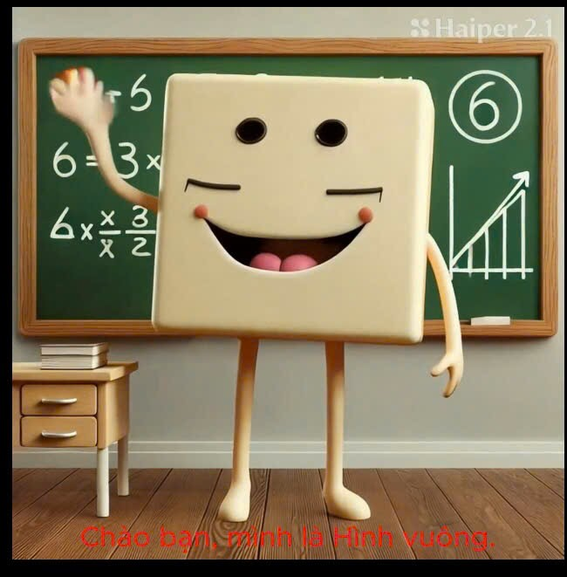
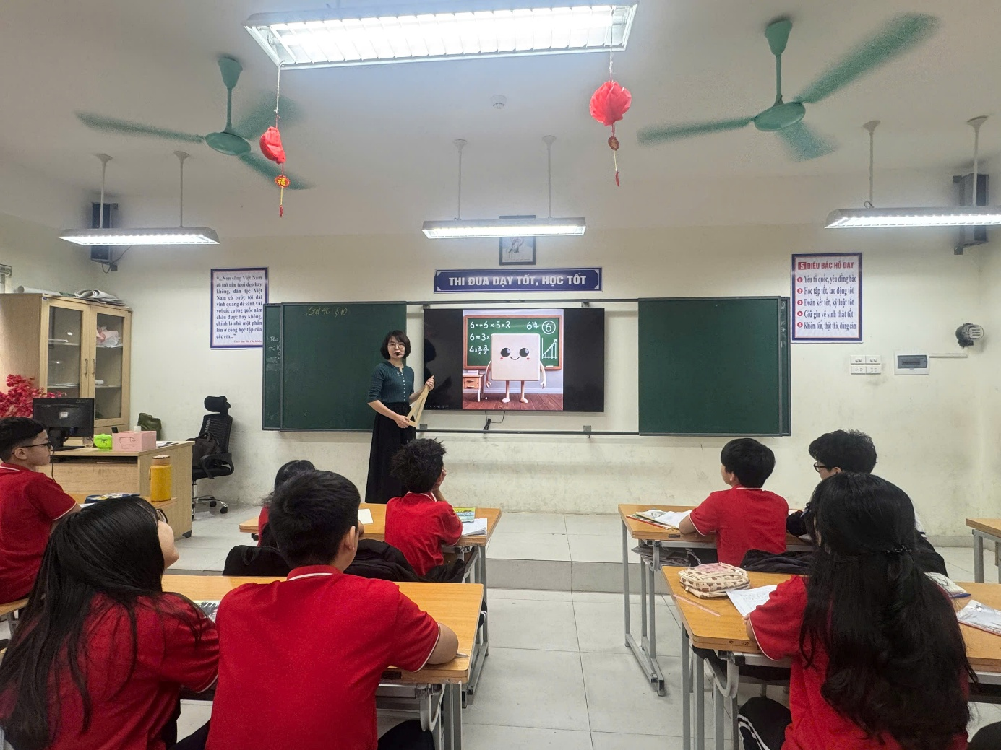

3. Biện pháp 3: Xây dựng video mô phỏng tình huống trong bài tập bằng AI.
3.1. Tầm quan trọng của việc hiểu đề bài trong học tập
- Là cơ sở để giải quyết vấn đề hiệu quả: Hiểu rõ đề bài là bước đầu tiên và quan trọng nhất trong việc giải quyết vấn đề. Khi học sinh hiểu rõ yêu cầu, các em sẽ có hướng đi đúng đắn và phương pháp tiếp cận phù hợp.
- Giúp phát triển kỹ năng phân tích và tư duy logic: Khả năng phân tích đề bài và hiểu rõ ý đồ của đề giúp học sinh rèn luyện tư duy logic, phản xạ nhạy bén và kỹ năng xử lý thông tin, những kỹ năng rất cần thiết trong học tập và cuộc sống.
- Tăng cường sự tự tin và hiệu quả học tập: Khi hiểu rõ yêu cầu đề bài, học sinh tự tin hơn và có động lực để hoàn thành bài tập, điều này góp phần nâng cao hiệu quả học tập chung của các em.
3.2. Khó khăn của học sinh trong việc hiểu đề bài
- Ngôn ngữ và cách diễn đạt của đề bài có thể khó hiểu: Đối với một số học sinh, ngôn ngữ trong đề bài hoặc cách diễn đạt có thể không rõ ràng, đặc biệt là với các em còn yếu về ngôn ngữ hoặc chưa quen với cách ra đề.
- Thiếu hình ảnh minh họa và ngữ cảnh: Đề bài lý thuyết đơn thuần có thể khiến học sinh khó hình dung tình huống hoặc yêu cầu thực tế mà bài tập đề cập, dẫn đến việc hiểu sai hoặc hiểu không đầy đủ.
- Học sinh dễ bị lúng túng khi gặp các bài tập phức tạp: Các bài toán hoặc bài tập có nhiều bước hoặc đòi hỏi tư duy trừu tượng dễ khiến học sinh cảm thấy lúng túng và mất phương hướng ngay từ đầu.
3.3. AI phát huy tác dụng trong việc tạo video tình huống mô phỏng
- Cung cấp ngữ cảnh sinh động giúp học sinh dễ hình dung vấn đề: AI có khả năng tạo video tình huống theo nội dung đề bài, giúp chuyển tải yêu cầu bài tập qua hình ảnh và hành động cụ thể, nhờ đó học sinh dễ dàng hình dung và hiểu ngữ cảnh của vấn đề cần giải quyết.
- Giảm thiểu khó khăn trong việc hiểu đề bài: Video do AI tạo ra có thể diễn giải lại đề bài một cách trực quan, dễ hiểu và gần gũi với học sinh, giúp giảm bớt gánh nặng về ngôn ngữ và tăng khả năng hiểu đúng yêu cầu của bài tập.
- Tiết kiệm thời gian và công sức của giáo viên trong việc soạn tài liệu minh họa: Thay vì mất nhiều thời gian thiết kế tài liệu hỗ trợ, giáo viên có thể sử dụng AI để tạo video minh họa một cách nhanh chóng và chính xác, giúp tiết kiệm thời gian và tăng chất lượng giảng dạy.
- Thúc đẩy sự hứng thú và tương tác của học sinh: Video mô phỏng do AI tạo ra thường hấp dẫn với hình ảnh sinh động, giúp học sinh cảm thấy thú vị và chủ động hơn trong việc giải quyết bài tập.
3.4. Các bước tiến hành và ví dụ minh họa
Bước 1: Tạo kịch bản cho tình huống bài tập.
Bước 2: Sử dụng phần mềm Leonardo AI để tạo hình ảnh cho từng cảnh theo kịch bản.
Bước 3: Sử dụng phần mềm Haiper hoặc Runway để chuyển ảnh thành video.
Bước 4: Sử dụng phần mềm Vbee hoặc Voicemaker hoặc Adobe Express để tạo âm thanh.
Bước 5: Sử dụng phần mềm Capcut hoặc Canva để tạo video hoàn chỉnh.
Ví dụ 1: Bài 6/SGK Tr 21 (Toán 6 Tập 1, Cánh Diều) Lá cây chứa rất nhiều chất diệp lục trong lục lạp làm cho lá có màu xanh. Ở lá thầu dầu, cứ 1mm² lá có khoảng 500 000 lục lạp.

Tính số lục lạp có trên một chiếc là thầu dầu có diện tích khoảng 210cm².
Để mô tả nội dung bài tập trên, tôi đã tìm hiểu kiến thức về chất diệp lục trong lục lạp của lá thầu dầu, sau đó tạo một video vừa cung cấp thông tin trực quan cho học sinh, vừa giúp học sinh hiểu rõ hơn về câu hỏi.

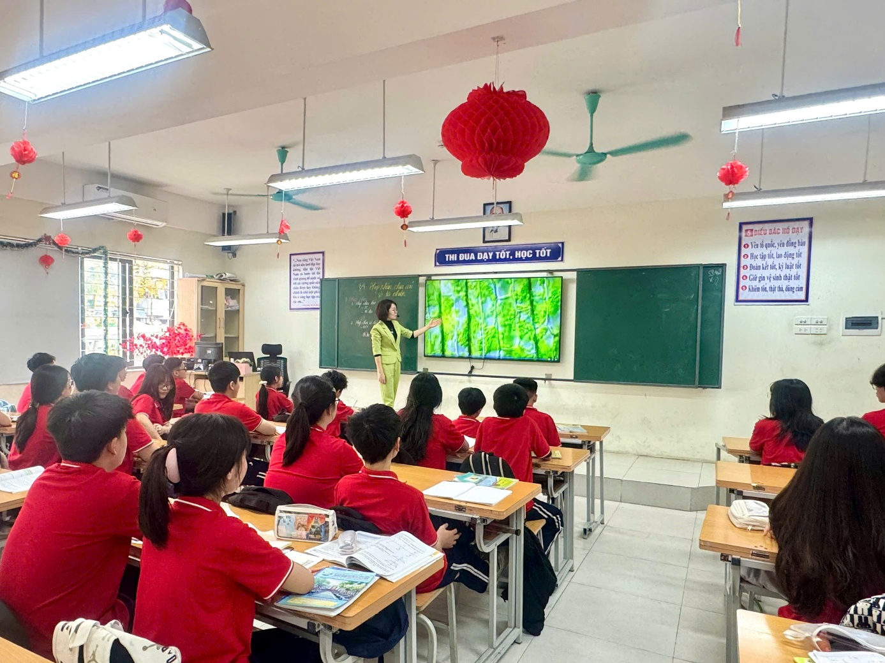

4. Biện pháp 4: Sáng tạo MC ảo trong giờ dạy.
4.1. Khó khăn của giáo viên khi thực hiện kế hoạch bài dạy
GV cần phải học thuộc tất cả các lời dẫn và tình huống khi chuyển các mục kiến thức.
4.2. Tác dụng của MC ảo
- Giảm bớt áp lực chuẩn bị và ghi nhớ nội dung: Việc sử dụng MC ảo trong giờ dạy môn Toán có thể giải quyết hiệu quả những khó khăn mà giáo viên gặp phải khi phải học thuộc các tình huống và lời dẫn, đồng thời mang lại nhiều lợi ích thiết thực trong việc tăng cường chất lượng giảng dạy. Với MC ảo, giáo viên không cần phải học thuộc tất cả các lời dẫn và tình huống chuyển tiếp. MC ảo được lập trình để tự động dẫn dắt học sinh qua từng phần của bài học, giúp giáo viên tiết kiệm thời gian chuẩn bị và tập trung hơn vào việc giảng dạy và hỗ trợ học sinh.
- Tạo tính hấp dẫn và khơi gợi sự hứng thú của học sinh: MC ảo có thể được tùy chỉnh để thể hiện giọng điệu, phong cách trình bày phù hợp với lứa tuổi và trình độ của học sinh, tạo nên trải nghiệm học tập sinh động. Những câu hỏi dẫn dắt và lời chuyển tiếp của MC ảo được thiết kế hợp lý, giúp học sinh cảm thấy hứng thú và dễ tiếp thu hơn. Như vậy, việc sử dụng MC ảo trong giờ dạy môn Toán là một phương pháp hỗ trợ hữu hiệu, giúp giáo viên giảm bớt áp lực về ghi nhớ tình huống và lời dẫn, đồng thời mang lại nhiều lợi ích cho quá trình giảng dạy và học tập.
4.3. Các bước tiến hành và ví dụ minh họa
Bước 1: Xây dựng kế hoạch bài dạy, xác định những phần MC ảo có thể hỗ trợ.
Bước 2: Sử dụng phần mềm Vbee hoặc Voicemaker hoặc Adobe Express để tạo âm thanh, nội dung là những lời dẫn chuyển mục kiến thức.
Bước 3: Sử dụng phần mềm Adobe Express tạo nhân vật MC kèm âm thanh.
Bước 4: Sử dụng tích hợp với Powerpoint trong bài giảng qua chức năng Bookmark.
Ví dụ: Dùng MC ảo để dẫn dắt vào bài học: Bài 5. Phép tính lũy thừa với số mũ tự nhiên (Toán 6 Tập 1, Cánh Diều - trang 22 )
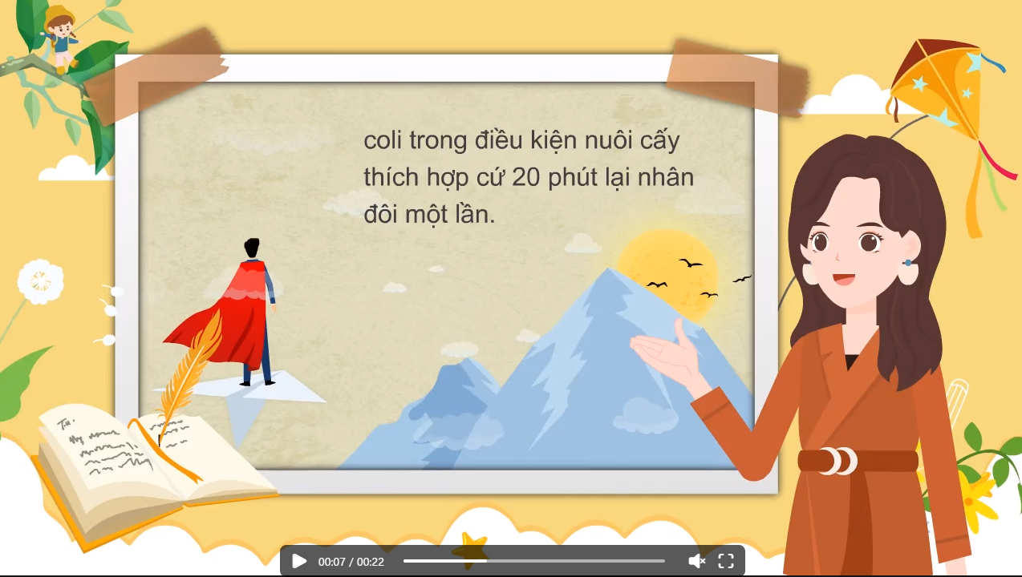

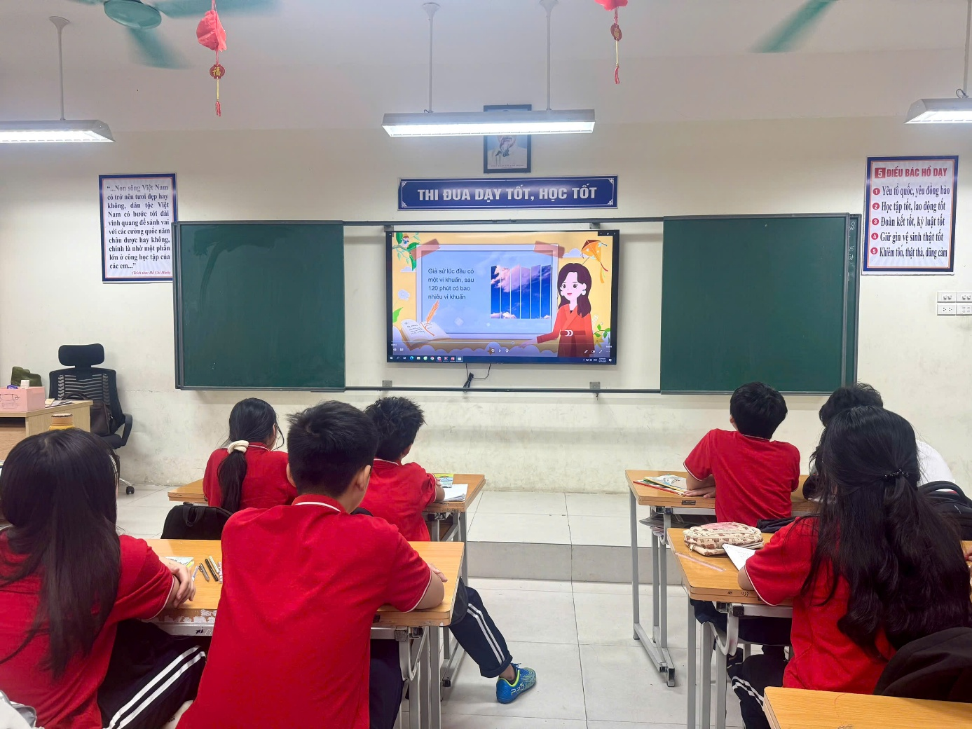

IV. Hiệu quả sáng kiến
Qua thực hiện và áp dụng các biện pháp “Ứng dụng trí tuệ nhân tạo AI trong giảng dạy môn Toán lớp 6 tại trường THCS Thạch Bàn” tôi thấy các em đã hứng thú và tích cực hơn trong việc học, đồng thời, chất lượng môn Toán cũng nâng lên rõ rệt. Cụ thể như sau:
+ Học sinh hứng thú trong mỗi giờ học Toán, hăng hái phát biểu và xây dựng bài.
+ Học sinh cải thiện được khả năng ghi nhớ, tăng sự phát triển tư duy và giải quyết vấn đề, có khả năng hình dung và hiểu các vấn đề thực tế liên quan đến bài học.
+ Điểm môn toán cũng thay đổi rõ rệt theo hướng tích cực.
+ Năng lực giao tiếp hợp tác được nâng lên, các em mạnh dạn hơn biết cách làm việc nhóm, phân công công việc, …
Ngoài ra, về phía giáo viên, tôi cũng nhận được nhiều kết quả tích cực, cụ thể là:
+ Tiết kiệm thời gian và nâng cao hiệu quả giảng dạy.
+ Đa dạng hóa phương pháp giảng dạy.
+ Phát triển kỹ năng công nghệ thông tin.
+ Tăng cường sự tự tin và yêu nghề.
Trong quá trình dạy học sinh khối 6 năm học 2023 – 2024 tại nhà trường THCS Thạch Bàn, trên kết quả khảo sát và phân loại học sinh từ đầu năm tôi chọn hai lớp 6A7 và 6A8 có trình độ tương đương về kiến thức và năng lực tư duy để tiến hành thực nghiệm. Trong đó, lớp 6A8 là lớp thực nghiệm còn lớp 6A7 là lớp đối chứng. Kết quả khảo sát của hai lớp 6A8 và 6A7 như sau:
1. Kết quả định tính.
- Hình thức khảo sát: Dùng phiếu điều tra.
Bảng khảo sát về cảm nhận với môn Toán của học sinh lớp …..
Trường THCS Thạch Bàn
Năm học 2023- 2024
STT | Nội dung khảo sát | Số HS | Tỉ lệ (%)
1 | Việc học Toán đối với em như thế nào?
1 | Yêu thích
1 | Bình thường
1 | Không thích
1 | Sợ
2 | Nếu tăng cường một số ứng dụng AI trong tiết học Toán ( như có video minh họa đề bài, có MC là nhân vật con yêu thích…) có giúp em hứng thú hơn với tiết học không?
2 | Có
2 | Không
2 | Không xác định được
3 | Em thích hình thức tổ chức hoạt động như thế nào?
3 | Làm bài tập
3 | Hỏi đáp
3 | Thông qua các video tình huống
4 | Em thấy thế nào về việc ghi nhớ các công thức Toán học thông qua bài hát?
4 | Không thích
4 | Bình thường
4 | Thích

- Kết quả khảo sát.
Khảo sát lớp 6A7 năm học 2023 – 2024
STT | Nội dung khảo sát | Đầu năm học |  | Cuối kì I
STT | Nội dung khảo sát | Số HS | Tỉ lệ (%) | Số HS | Tỉ lệ (%)
1 | Việc học Toán đối với em như thế nào? | 45 | 100 | 45 | 100
1 | Yêu thích | 5 | 12 | 20 | 44
1 | Bình thường | 20 | 44 | 10 | 22
1 | Không thích | 10 | 22 | 8 | 18
1 | Sợ | 10 | 22 | 7 | 16
2 | Nếu tăng cường một số ứng dụng AI trong tiết học Toán (như có video minh họa đề bài, có MC là nhân vật con yêu thích…) có giúp em hứng thú hơn với tiết học không? | 45 | 100 | 45 | 100
2 | Có | 7 | 16 | 10 | 22
2 | Không | 3 | 7 | 5 | 11
2 | Không xác định được | 35 | 77 | 30 | 67
3 | Em thích hình thức tổ chức hoạt động như thế nào? | 45 | 100 | 45 | 100
3 | Làm bài tập | 20 | 45 | 17 | 38
3 | Hỏi đáp | 15 | 33 | 13 | 29
3 | Thông qua các video tình huống | 10 | 22 | 15 | 33
4 | Em thấy thế nào về việc ghi nhớ các công thức Toán học thông qua bài hát? | 45 | 100 | 45 | 100
4 | Không thích | 15 | 33 | 13 | 29
4 | Bình thường | 20 | 45 | 15 | 33
4 | Thích | 10 | 22 | 17 | 38

Khảo sát lớp 6A8 năm học 2023 – 2024:
STT | Nội dung khảo sát | Đầu năm học |  | Cuối kì I
STT | Nội dung khảo sát | Số HS | Tỉ lệ (%) | Số HS | Tỉ lệ (%)
1 | Việc học Toán đối với em như thế nào? | 45 | 100 | 45 | 100
1 | Yêu thích | 5 | 12 | 37 | 82
1 | Bình thường | 20 | 44 | 8 | 18
1 | Không thích | 10 | 22 | 0 | 0
1 | Sợ | 10 | 22 | 0 | 0
2 | Nếu tăng cường một số ứng dụng AI trong tiết học Toán ( như có video minh họa đề bài, có MC là nhân vật con yêu thích…) có giúp em hứng thú hơn với tiết học không? | 45 | 100 | 45 | 100
2 | Có | 7 | 16 | 45 | 100
2 | Không | 3 | 7 | 0 | 0
2 | Không xác định được | 35 | 77 | 0 | 0
3 | Em thích hình thức tổ chức hoạt động như thế nào? | 45 | 100 | 45 | 100
3 | Làm bài tập | 20 | 45 | 3 | 7
3 | Hỏi đáp | 15 | 33 | 2 | 4
3 | Thông qua các video tình huống | 10 | 22 | 40 | 89
4 | Em thấy thế nào về việc ghi nhớ các công thức Toán học thông qua bài hát? | 45 | 100 | 45 | 100
4 | Không thích | 15 | 33 | 0 | 0
4 | Bình thường | 20 | 45 | 3 | 7
4 | Thích | 10 | 22 | 42 | 93

2. Kết quả định lượng
* Hình thức khảo sát: Căn cứ vào kết quả thi hết HKI môn Toán của nhà trường.
* Kết quả khảo sát:
Thời điểm | Lớp | Sĩ số | Điểm  0 – 4,75 | % | Điểm  5 – 7,75 | % | Điểm 8 - 10 | %
Kiểm tra đầu năm | 6A7 | 45 | 8 | 17,78 | 32 | 71,11 | 5 | 11,11
Kiểm tra đầu năm | 6A8 | 45 | 9 | 20 | 31 | 68,89 | 5 | 11,11
Kiểm tra cuối học kì I | 6A7 | 45 | 6 | 13,33 | 33 | 73,34 | 6 | 13,33
Kiểm tra cuối học kì I | 6A8 | 45 | 1 | 2,22 | 26 | 57,78 | 18 | 40

Với kết quả trên cho thấy tỉ lệ HS ở lớp 6A8 đạt điểm điểm dưới 5 môn Toán giảm rõ rệt và tỉ lệ HS đạt trên 8 điểm ngày càng tăng lên cao. Qua đó cho thấy khả năng ghi nhớ bài và vận dụng vào giải toán của HS có chuyển biến tích cực so với thời điểm chưa thực hiện biện pháp. Dạy học có ứng dụng AI giúp cho học sinh thuộc bài ngay tại lớp, nhớ nhanh, nhớ sâu và chính xác nội dung bài học của mình, khắc phục được tình trạng học trước quên sau và tạo tình thần thoải mái cho các em. Đặc biệt, đối với phương pháp này không chỉ phát triển được trí tuệ của học sinh, tiếp thu được bài mà còn khơi dậy cho các em tinh thần sáng tạo, nhanh nhẹn và khả năng quan sát tốt, các em có thể xử lí nhanh trong một số bài tập thực tế. Ngoài ra, các tiết học còn giúp cho học sinh không nhàm chán mà luôn sôi nổi và hào hứng trong tiết học, tạo được điều kiện cho học sinh tập trung thảo luận và cùng tìm ra vấn đề cốt lõi trong nội dung của bài học, từ đó hiệu quả trong việc học tập không ngừng được nâng cao.

PHẦN C - KẾT LUẬN VÀ KHUYẾN NGHỊ

I. Kết luận
Qua việc áp dụng sáng kiến “Ứng dụng trí tuệ nhân tạo AI trong giảng dạy môn Toán lớp 6 tại trường THCS Thạch Bàn”, tôi nhận thấy các em đã rất hứng thú đối với môn Toán, làm cho mỗi tiết học đều cảm thấy thoải mái, học sinh tiếp nhận kiến thức một cách vui vẻ, tự nhiên làm tăng kết quả học tập của học sinh.
Khi thực hiện biện pháp, bản thân nhận thấy tiết học sôi nổi, hào hứng và đạt hiệu quả cao hơn. Giờ học toán trở nên đa dạng về cả nội dung và hình thức. Học sinh phát triển được nhiều năng lực của bản thân, nhớ kĩ, nhớ lâu và khắc sâu kiến thức hơn, nhiều học sinh trở nên đam mê với việc giải các bài toán khó.
Như vậy giải pháp mà tôi đưa ra và áp dụng tại trường THCS Thạch Bàn là hoàn toàn khả thi có thể là tài liệu tham khảo cho các đồng nghiệp và cũng có thể áp dụng rộng rãi cho các đối tượng học sinh và các khối lớp khác, các môn
học khác thuộc các trường THCS trong quận.
Tuy nhiên, khi áp dụng biện pháp này, giáo viên sẽ gặp một số khó khăn như: kỹ năng công nghệ thông tin của giáo viên còn hạn chế, các phần mềm hỗ trợ đa dạng nhưng cũng có phần mềm bị mất phí chính vì vậy giáo viên cần phải có kế hoạch sắp xếp thời gian hợp lý, đầu tư học hỏi các kỹ năng công nghệ thông tin.
Để sáng kiến này đi vào thực tế giảng dạy thành công hơn nữa, tôi vẫn sẽ tiếp tục tìm tòi, nghiên cứu và học hỏi để cải tiến nội dung bài hát và video: Đối với bài hát, xem xét nhịp điệu và giai điệu, có thể thử nghiệm với những phong cách khác nhau (như rap, pop, giai điệu vui tươi) để chọn ra hình thức giúp học sinh ghi nhớ tốt nhất. Tôi cũng sẽ cố gắng khuyến khích học sinh tự sáng tạo nội dung: Sau khi sử dụng các biện pháp, có thể tạo các hoạt động nhóm cho học sinh tự sáng tạo video, bài hát hoặc kịch bản MC theo cách hiểu của mình về bài học. Điều này không chỉ giúp kiểm tra mức độ hiểu bài mà còn giúp học sinh phát huy khả năng sáng tạo. Tôi cũng sẽ đưa vào thêm một số công cụ AI hữu ích như GeoGebra( Hỗ trợ vẽ hình nhanh chóng, chính xác, dễ dàng thao tác kéo thả để thay đổi kích thước, hình dạng,..); Các công cụ trò chơi tương tác như Quiz,…để hoàn thiện hơn nữa đề tài nghiên cứu của mình.

II. Khuyến nghị.
1. Đối với tổ/nhóm chuyên môn:
- Tiếp tục tổ chức các buổi sinh hoạt tổ/ nhóm chuyên môn, các buổi chuyên đề giúp các thành viên trong tổ trau dồi và học hỏi kinh nghiệm.
2. Đối với lãnh đạo nhà trường:
- Tiếp tục tạo mọi điều kiện thuận lợi để giúp giáo viên không ngừng học tập nâng cao trình độ chuyên môn phục vụ cho công tác giảng dạy.
- Tổ chức phân loại nhóm lớp phù hợp với trình độ để việc phát triển năng lực của học sinh có môi trường phát triển tối đa.
3. Đối với các cấp quản lý giáo dục:
- Mở các lớp tập huấn về phương pháp dạy học phát triển năng lực, các chuyên đề về khoa học, ứng dụng công nghệ thông tin vào giảng dạy.
- Hỗ trợ giáo viên tiếp cận các phần mềm hoặc các khóa học online bồi dưỡng và cập nhật xu hướng dạy học mới, phù hợp với sự phát triển của công nghệ và sự tiến bộ của xã hội.
Cuối cùng, tôi xin chân thành cảm ơn Ban giám hiệu nhà trường, các đồng nghiệp đã giúp đỡ tôi trong quá trình công tác và đúc rút kinh nghiệm để tạo điều kiện cho tôi được áp dụng vào lớp giảng dạy và bước đầu có những thành công đầy tích cực. Tuy nhiên, trong khi thực hiện và trình bày khó tránh khỏi sai sót và chưa trình bày hết được các ứng dụng AI hữu ích khác. Tôi kính mong các đồng chí góp ý để bản thân tôi làm tốt hơn nữa công tác giáo dục, góp phần thực hiện thành công nhiệm vụ “trồng người”. Tôi xin cam kết rằng sáng kiến kinh nghiệm của tôi không sao chép bất cứ sản phẩm của ai. Nếu vi phạm tôi xin chịu hoàn toàn trách nhiệm.
Tôi xin chân thành cảm ơn!
Thạch Bàn, ngày 21 tháng 3 năm 2025
NGƯỜI VIẾT

Ngô Thượng Thanh

TÀI LIỆU THAM KHẢO
[1]. Đỗ Đức Thái (Tổng Chủ biên kiêm chủ biên) và các tác giả. (2021). Toán 6 tập một. Việt Nam: Nhà xuất bản Đại học Sư phạm.
[2]. https://sangkienmoi.com/sang-kien-kinh-nghiem-ung-dung-tri-tue-nhan-tao-nham-nang-cao-chat-luong-day-hoc-mon-toan-lop-2.
[3]. https://www.youtube.com/watch?v=3Xlejs7zuGQ
[4]. https://www.youtube.com/watch?v=kOBLySrqXs0&t=290s
[5]. https://www.youtube.com/watch?v=BPr12lQuSxs
[6]. https://chatgpt.com/
[7]. https://www.youtube.com/watch?v=CvG1RECBypc
[8]. https://www.youtube.com/watch?v=x96-kILn0s4

